14.04.2021
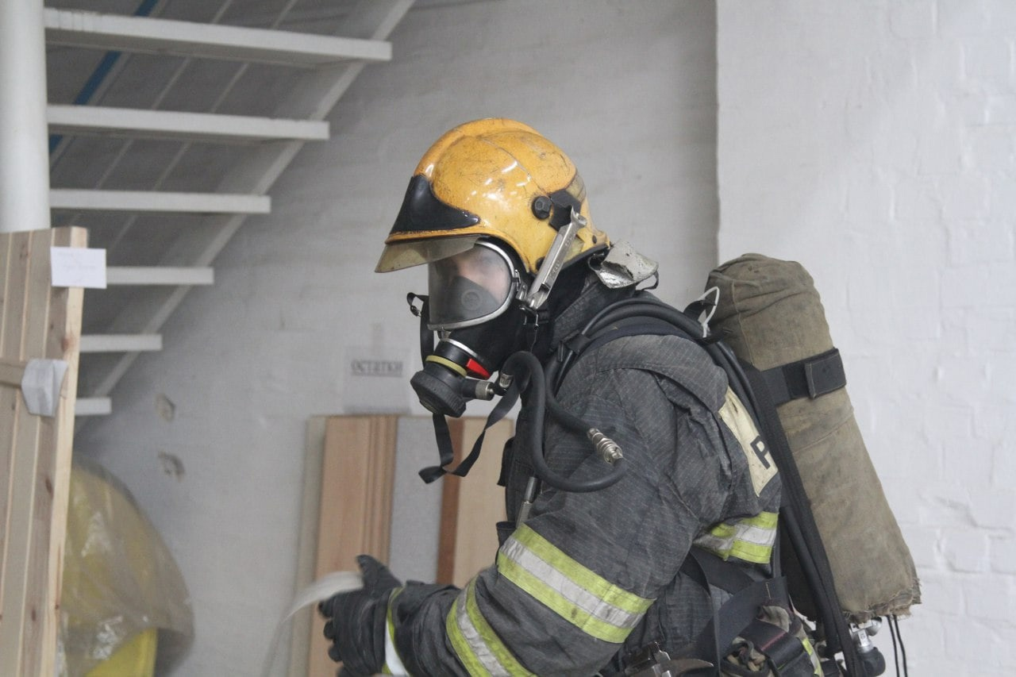
🚨А вы знаете, как вести себя в задымленном помещении?

Напоминаем основные правила!
🔸Никогда не прячьтесь в задымленном помещении в укромные места.
🔸При пожарах ядовитые продукты горения поднимаются с теплым воздухом вверх, поэтому при сильном задымлении нужно нагнуться или лечь на пол, чтобы на четвереньках или ползком пробраться к выходу. При этом нос и рот требуется прикрыть мокрым платком. Двигаться нужно вдоль стен, чтобы не потерять направление.
🔸Если лестница в многоэтажном доме сильно задымлена, лучше оставаться в квартире и ждать приезда пожарных. При невозможности выйти из квартиры намочите тряпки, полотенца, простыни и постарайтесь как можно тщательнее заткнуть щели между дверью и косяком, чтобы дым извне не попал внутрь. Сообщите о своем местонахождении пожарным, позвонив по номеру 101.

Старший инспектор отделения НДиПР
ОНДиПР Тосненского района Абдухакова О. А.

